2022年全国硕士研究生招生考试本周末开考
整理归属 深圳市招生考试办公室
发布日期 2021-12-22
来源 深圳市招生考试办公室官网
栏目 研考
存档日期 2026-10-27
原文链接 https://szeb.sz.gov.cn/szzkw/zkgg/ykxx/content/post_9471566.html

2022年全国硕士研究生招生考试将于本月25日至26日（星期六、日）举行。深圳市招考办报考点（代码：4411）考生38314人，同比增长14.08%，在罗湖、福田和南山三区共设49个考点。
目前各项考务工作准备就绪。
考试防疫须知
1.所有考生入场须提供本人考前48小时内【12月23日（含）以后】的核酸检测阴性证明（“粤省事”小程序或纸质证明均可）、绿色健康码，提前准备好纸质《健康信息申报表》（附件1）于每天第一场考试提交考点工作人员。
2.考试当天，请考生至少提前1小时到达考点。低风险地区的考生进入考场前须佩戴口罩，进入考场后，可自主决定是否继续佩戴口罩。非低风险地区、备用隔离考场的考生要全程佩戴口罩。考生不得因佩戴口罩影响入场身份核验。
3.考试结束，要按监考员的指令有序离场，不得拥挤，保持人员间距。
考试疫情防控措施将根据疫情形势变化适时调整。考生应密切关注广东省教育考试院网站（http://eea.gd.gov.cn/）、微信公众号（gdsjyksy)，以及深圳招考网（https://szeb.sz.gov.cn/szzkw/）、深圳市招生考试办公室微信公众号、研招网发布的通知，如有疑问应主动咨询核实。深圳市招考办咨询电话：0755-82197626。
考试操作须知
1.考生于2021年12月10日-12月27日凭网报用户名和密码登录“研招网”自行下载打印本人《准考证》。《准考证》使用A4幅面白纸打印。正、反两面在使用期间均不得涂改或书写，一经发现按考试违规处理。考生凭下载打印的《准考证》及有效居民身份证参加考试。
2.请考生根据准考证上公布的考点信息提前准确查询考试地点，了解到达考点的交通路线，预留到达考点的时间。
3.考生要自行准备考试文具等用品。只准携带省教育考试院规定的考试用品，如黑色字迹签字笔、2b铅笔、橡皮等，或者按照招生单位在《准考证》上注明的所需携带的用具参加考试，必要时请主动展示准考证给监考员查看；参加招生单位自命题科目考试时，还须携带拆封试题袋用的小刀片、胶水。不得携带任何书刊、报纸、稿纸、图片、资料、具有通讯功能的工具（如手机、照相设备、扫描设备等）或者有存储、编程、查询功能的电子用品以及涂改液、修正带、不透明的文具盒（袋）或不透明水杯（壶）等物品进入考场。场内不得私自传递文具、用品等。
4.根据省教育考试院规定，主观题答题只能使用黑色字迹签字笔。
5.24门统一命题科目全部使用答题卡。统一命题的科目均在答题卡上答题，在草稿纸上答题一律无效。考生在领到试卷和答题卡后，须认真核对试卷、答题卡与本场考试科目、数量是否相符，是否有错装、漏装、错印、字迹不清、破损等情况，一旦发现问题，立即举手报告监考员。凡漏贴条形码、漏填、错填或者字迹不清的答卷将影响评卷结果，责任由考生自负。
6.参加招生院校自命题科目考试的考生考试结束后，将试卷、答题卡，答题纸（或者答卷）装入原试卷袋内密封并在袋口处签字。
7.严禁将试卷、答题卡、答题纸、草稿纸等带出考场。如不遵守考场纪律，不服从考务工作人员管理，有违纪、作弊等行为的，将按照《中华人民共和国教育法》以及《国家教育考试违规处理办法》执行，并将记入国家教育考试考生诚信档案；涉嫌违法的，移送司法机关，依照《中华人民共和国刑法》等追究法律责任。
8.开考15分钟后，迟到考生不准进入考场参加当科考试，交卷出场时间不得早于当科考试结束前30分钟。
多措并举，严肃考风考纪
今年我市继续采用人脸识别技术核验考生身份，即在考生入场时，现场刷脸验证成功后才能进入考场参加考试，同时使用金属探测仪检查考生携带的物品；考场启动手机信号屏蔽系统；考试期间全程实行网上视频监控并录像备查。
多部门联动，净化考试环境
我市各有关部门积极配合，全力做好安全保密、考点环境综合整治、打击违纪舞弊等工作。无线电管理部门将出动无线电监测车，防范和打击利用无线电设备和通讯工具作弊的行为。公安部门将加强考点周边安全检查，组织民警实施考点周边巡查；加强网络信息监控，对有害网络信息进行搜索处理，打击网上涉嫌考试试题及答案泄密、贩卖作弊工具等违法犯罪行为；派驻干警到各考点协助维护秩序及做好突发事件的防范和处理工作。
严重作弊将入刑
从2015年开始，国家加大了对教育考试违纪作弊行为的处理力度，《中华人民共和国刑法修正案（九）》已于2015年11月正式实施，其中第284条明确规定：在法律规定的国家考试中，组织作弊的，为他人实施作弊提供作弊器材或者其他帮助的，为实施考试作弊行为，向他人非法出售或提供考试的试题、答案的，代替他人或者让他人代替自己参加考试的，都是犯罪行为，情节严重的，最高可判7年有期徒刑。凡违规作弊者按《国家教育考试违规处理办法》（教育部第33号令）处理，并通报考生所在单位外，考试作弊的，还将涉嫌犯罪。希望每位考生都能遵守考生守则，公平竞争、诚信应考，不要寻找“枪手”替考，不要寄希望于“夹带”，不要试图利用无线通信工具作弊。考生作弊的情节不但记入考生诚信档案，还将录入其人事档案，将对其今后升学和就业产生不良影响。
其他事项
1.自觉遵守防疫规定和要求，主动接受防疫检查和监考员按规定进行的身份验证、使用金属探测仪进行安全检查和对随身物品等进行的必要检查。
2.请留意考试期间天气预报，做好相关防护工作，确保人身安全。
3.请考生自觉维护考点的校园环境卫生。
原图分页 1/2
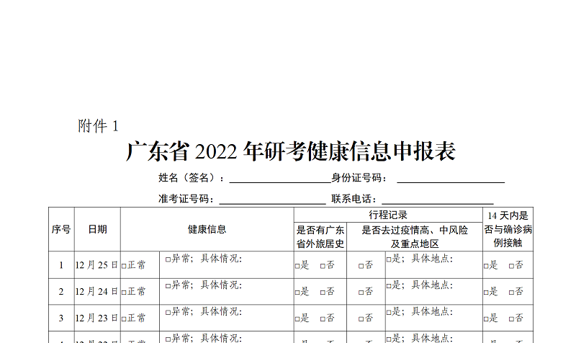
原图分页 2/2
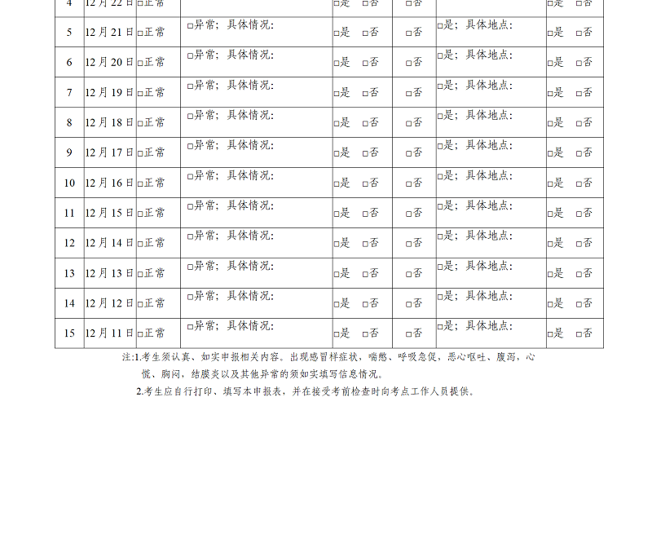
附件1广东省2022年研考健康信息申报表.docx

附件及下载链接
附件1广东省2022年研考健康信息申报表.docx
https://szeb.sz.gov.cn/attachment/0/932/932849/9471566.docx

